103年度桃園市自主更新輔導團委託專業服務案
社區巡迴座談會

- 場次：第六場次
- 日期：105年7月1日星期五（原訂）
105年7月15日星期五（調整後）
- 時間：下午7時至下午9時
- 地點：同安里集會所（桃園市桃園區新埔六街140號）
- 講師：繆培榕老師（建築經理公司協理）
- 邀請對象：桃園區同安里里里民及其他有興趣民眾均可參加。
- 場地照片：
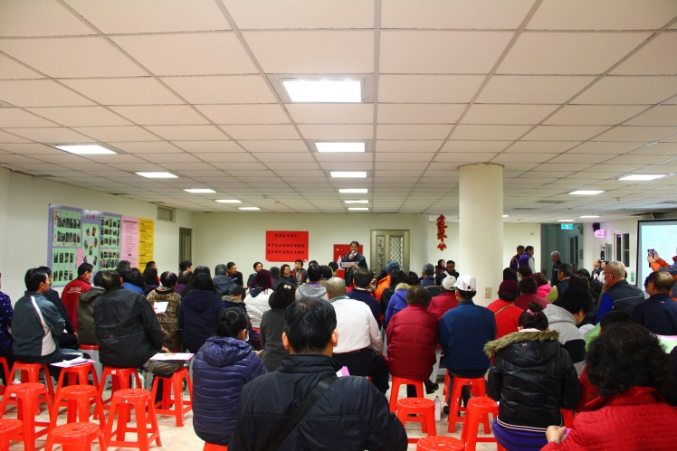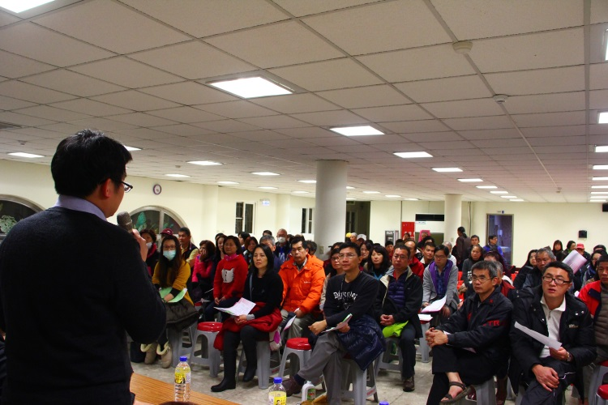

- 議程：
時間 | 項目
19：00－19：15 | 報到
19：15－19：20 | 主席貴賓致詞
19：20－19：50 | 都市更新補助辦法說明
19：50－19：55 | Q＆A
19：55－20：00 | 休息時間
20：00－20：40 | 都市更新實務說明
20：40－20：45 | Q＆A
20：45－21：00 | 綜合討論
備註：課程項目以講師當天簡報內容為主。

- 主題內容：
1.中央都市更新基金補助辦理自行實施更新辦法
2.桃園縣都市更新整建維護補助辦法
3.申請補助流程及文件說明
4.相關申請補助案介紹
5.都市更新相關問題諮詢

